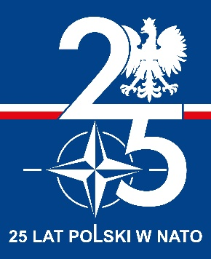

Bydgoszcz, dnia 10 grudnia 2024 r**.**

**Dotyczy***: informacji z otwarcia ofert w**postępowaniu o zamówienie publiczne, sprawa  
 nr 06/Żyw/D/24*

1. Na podstawie art. 222 ust. 5 ustawy z dnia 11 września 2019 r. Prawo zamówień publicznych (Dz. U. z 2024 r., poz. 1320) Zamawiający zamieszcza następujące informacje z otwarcia ofert:
2. Informacje o Wykonawcach, których oferty zostały złożone w terminie wyznaczonym na składanie ofert:

**Część I**

|  |  |  |
| --- | --- | --- |
| **Numer oferty** | **Nazwa i adres wykonawcy** | **Cena oferty**  **(zł)** |
| 1 | ABER Spółka z ograniczoną odpowiedzialnością  ul. Ogrodowa 58, 00-876 Warszawa | 81049,76 |
| 2 | Unifreeze Sp. z o.o.  Miesiączkowo 110, 87-320 Górzno | 74854,50 |
| 3 | Przedsiębiorstwo Wielobranżowe K.M. Białas spółka jawna  ul. Smoleńska 25, 85-871 Bydgoszcz | 74593,05 |

1. Na część II zamówienia nie wpłynęła żadna oferta.
2. Powyższe zestawienie dotyczy informacji z otwarcia ofert przed dokonaniem czynności badania i oceny ofert.

**Przewodniczący Komisji Przetargowej**

**/-/**

**wz. kpt. Marek WESOŁOWSKI**

Mariusz Malewicz 261 411 640

10.12.2024

T -2612